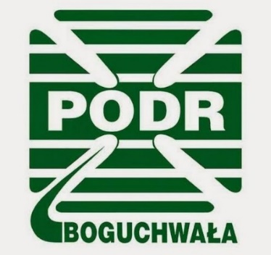
ROLNICY I MIESZKAŃCY WSI

PODKARPACKI OŚRODEK DORADZTWA ROLNICZEGO
W BOGUCHWALE

PODKARPACKI OŚRODEK DORADZTWA ROLNICZEGO WRAZ Z INSTYTUTEM ZOOTECHNIKI PIB ZD KOŁDUNA WIELKA PODEJMUJE ORGANIZACJE SPRZEDAŻY DLA PODKARPACKICH ROLNIKÓW PISKLĄT KACZEK I GĘSI.
PISKLĘTA POCHODZĄ Z NAJLEPSZEJ HODOWLI ZASOBÓW GENETYCZNYCH ZD DWORZYSKA INSTYTUTU ZOOTECHNIKI W KRAKOWIE.

CHĘĆ ZAKUPU NALEŻY ZGŁOSIĆ DO POWIATOWEGO ZESPOŁU DORADZTWA ROLNICZEGO W PRZEMYŚLU TEL. 166788476 P. SABINA MUSZ sabina.musz@podrb.pl LUB DO PODKARPACKIEGO OŚRODKA DORADZTWA ROLNICZEGO W BOGUCHWALE P. MAGDALENA PIETRUCHA TEL. 723977406, magdalena.pietrucha@podrb.pl
WARUNKI ZAKUPU:
- ZAMÓWIENIE MINIMUM 10 SZTUK PISKLĄT

PUNKT ODBIORU PISKLAT :
- POWIATOWY ZESPÓŁ DORADZTWA ROLCZEGO W PRZEMYŚLU UL. KOŚCIUSZKI 2, BĄDŹ W MIEJSCU GDZIE BĘDĄ ZAMÓWIENIA

PLANOWANE TERMINY SPRZEDAZY:
- KAŻDY CZWARTEK GODZINY POPOŁUDNIOWE (terminy ustalane w zależności od ilości zamówień)

